Petits pots de crème aux épices
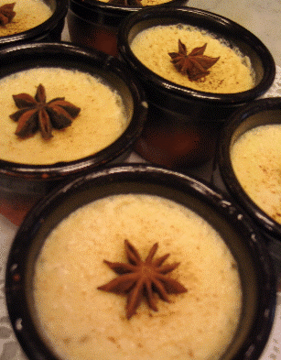
(Pour 8 à 10 petits pots)
Ingrédients
8 jaunes d'oeufs.
150g de sucre semoule.
1/2l de lait entier.
1/2l de crème 35%.
1 baton de vanille.
4 anis étoilés.
1 pincée de muscade en poudre.
1 pincée de cannelle en poudre.
1 clou de girofle.
Préparation
-Faire chauffer le lait et la crème infuser les épices. Eteindre le
feu et laissez à couvert pendant 1/4 heure.
-Blanchir les jaunes d'oeufs et le sucre.
-Chinoiser le mélange lait et crème pour le débarasser des épices.
-Porter à ébullition le lait et la crème, verser les jaunes et le sucre et mélanger rapidement, éteindre le gaz cette préparation ne doit pas cuire sur le feu.
-Ecumer et verser dans de petits pots en terre.
-Cuire au bain-marie dans un four à 140° pendant 35 minutes (Suivant le four et la taille des pots.)
-Vérifier la cuisson en pointant un couteau au centre.
-Refroidir décorer avec de l'anis étoilé et déguster.
Conseils
Cette préparation peut etre confectionnée la veille.

